**数字逻辑基础重修班复习题：**

**一、求（43）10的二进制表示形式和8421BCD码的表示形式。**

**二、用代数法化简**

**三、用卡诺图化简**

**四、组合电路如图所示，分析该电路的逻辑功能。**

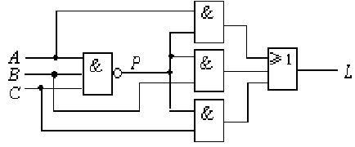

**五、（1）用与非门实现函数, 画出逻辑图。**

**（2）用3-8线译码器和与非门实现**

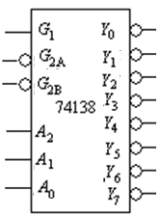

1. **试用8选1数据选择器实现逻辑函数：**

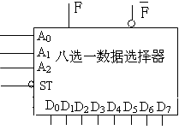

**六、各输入信号图示，试画出主从触发器Q主从，下降沿触发器 Q下降沿，上升沿触发器 Q上升沿的波形图，触发器的初态为0。（14分）**

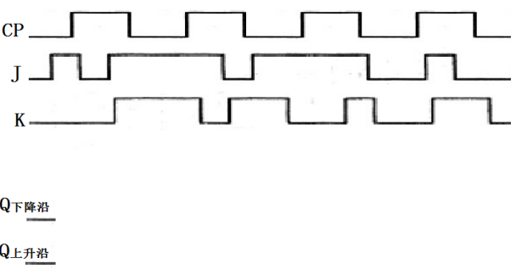

**七、分析如图所示时序逻辑电路的逻辑功能。**

**1、写出时钟方程、驱动方程。**

**2、写出状态方程。**

**3、画状态转换表、状态转换图。**

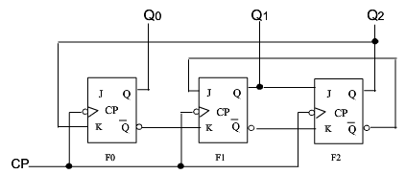

1. **用JK触发器和门电路设计一个4位循环码计数器，它的状态转换表应如表P6-26所示。**

表P6-26

|  |  |  |  |  |  |
| --- | --- | --- | --- | --- | --- |
| 计数  顺序 | 电路状态  *Q*4*Q*3*Q*2*Q*1 | 进位输出  C | 计数  顺序 | 电路状态  *Q*4*Q*3*Q*2*Q*1 | 进位输出  C |
| 0  1  2  3  4  5  6  7 | 0000  0001  0011  0010  0110  0111  0101  0100 | 0  0  0  0  0  0  0  0 | 8  9  10  11  12  13  14  15 | 1100  1101  1111  1110  1010  1011  1001  1000 | 0  0  0  0  0  0  0  1 |

**九、由555构成的电路如图所示：**

**1.指出该电路功能**

**2.已知输入电压波形，画出相应的输出电压波形。**

*V*

CC

8 4

**555**

6

2

*v*

I

*v*

O

0.01

❍

F

4

3

5

1

***t***

**1**

**3**

***V***

**CC**

**2**

**3**

***V***

**CC**

***v***

**I**

**0**